САМОИЗОЛЯЦИЯ И УДАЛЕННАЯ РАБОТА ВО ВРЕМЯ ЭПИДЕМИИ КОРОНАВИРУСА. ПОЖАРНАЯ БЕЗОПАСНОСТЬ ЖИЛЬЯ.
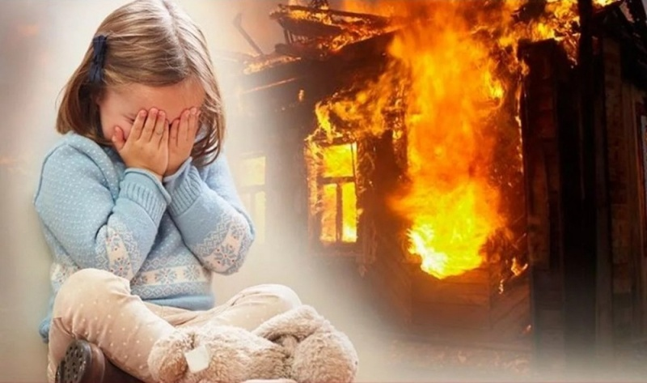

В настоящее время большое количество граждан нашей страны находится на самоизоляции, либо на удаленной работе в связи с эпидемией коронавируса. А наши дети находятся дома и проходят дистанционное обучение. Из-за постоянного нахождения людей в жилых домах, особенно многоквартирных, повышаются риски возникновения пожаров в жилом секторе.
На территории Российской Федерации в 2019 году произошло 471071 пожаров, прямой ущерб от которых составил 13,601 млрд. рублей. На пожарах погибло 8507 человек (в том числе 405 детей), 9474 человека получили травмы.
Основными причинами пожаров в зданиях жилого назначения являются:
- неосторожное обращение с огнем, в том числе при курении;
- нарушение правил устройства и эксплуатации электрооборудования и газового оборудования;
- детская шалость;
- поджог.
Значительная часть пожаров в жилом секторе происходит в местах жительства группы «риска». В группу «риска» входят граждане пожилого возраста, инвалиды, неблагополучные семьи и асоциальные граждане.
Как обезопасить себя от пожара?
1. Детская шалость.
В детских садах и школах обучению детей правилам пожарной безопасности уделяется большое внимание. Однако ни уроки ОБЖ, ни беседы с классным руководителем до сих пор не помогли полностью устранить такую причину пожаров как детская шалость с огнем. Каждому родителю необходимо вести беседы на эту тему со своими детьми. Если Вы увидели, что дети самостоятельно разводят костер, играют со спичками и зажигалками, горючими жидкостями, не проходите мимо, не оставайтесь безразличными, остановите их! Там, где среди детей проводится разъяснительная работа, направленная на предупреждение пожаров от детской шалости с огнем, опасность возникновения пожаров по этой причине сводится к минимуму.
2. Электрооборудование.
Необходимо провести ревизию электрооборудования у себя дома, если электропроводка старая, не соответствует требованиям безопасности, то необходимо заменить её. Тоже самое относится и к выключателям и розеткам. Если на них имеются следы оплавления или копоти, если они искрят, нужно в срочном порядке устранять эти недостатки. От короткого замыкания Ваше жилье уберегут аппараты защиты электрической сети, которые необходимо правильно выбрать и установить.
Ещё одним важным моментом является правильное распределение потребителей по электрической сети, не рекомендуется подключать много электроприборов в одну розетку, использую удлинители и тройники. Если электроприбор выключен и не используется, то его необходимо обесточить. Включенные в розетку электроприборы должны быть под присмотром, кроме тех, которые работают в круглосуточном режиме (например – холодильник).
3. Курение.
Чтобы избежать пожара при курении важно соблюдать простые правила безопасности:
- не курить в постели;
- не оставлять непотушенные сигареты без присмотра;
- тщательно тушить окурки;
- не бросать окурки с балкона.
Большое число пожаров, причиной которых послужило неосторожное обращение с огнем при курении, произошло по вине лиц, находившихся в алкогольном опьянении.

Помните, выполнение простых правил по пожарной безопасности поможет сохранить здоровье и жизнь людей, имущество, в том числе Ваше собственное. Невыполнение правил может привести к тяжёлым и невосполнимым потерям.
В СЛУЧАЕ ПОЖАРА ИЛИ ПОЯВЛЕНИЯ ДЫМА
СРОЧНО ЗВОНИТЕ ПО ТЕЛЕФОНУ 01, с МОБИЛЬНОГО ТЕЛЕФОНА 101

ОНДиПР Волховского района

